06.05. klasa 2bu
Środa
Dzień dobry!
Film
Edukacja plastyczna dla chętnych
Łąka pełna kwiatów
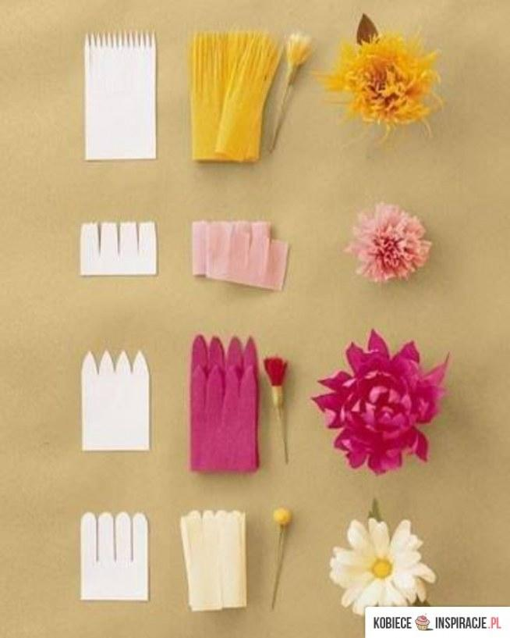
Oklej rolkę po papierze toaletowym zieloną bibułą lub papierem kolorowym. Wytnij również dwa listki i doklej po dwóch stronach rolek. Odetnij z rolki bibuły żółtej, czerwonej i pomarańczowej paski o szerokości 10 cm. Wykonaj z bibuły różne kwiaty. Potnij brzegi tych pasków w ząbki, gęsto je ponacinaj. Możesz też obrysować z szablonu kształt owalnych płatków i je wyciąć. Tak przygotowane paski bibuły zwiń w luźny rulon, aby uzyskać gruby środek kwiatu. Owiń drutem powstały kielich kwiatu. Włóż przygotowane kwiaty do rolek po papierze toaletowym.

WF
Dzień dobry!
Każde dziecko lubi ćwiczyć, ale czy potrafi samodzielnie wykonać rozgrzewkę?
Dziś rozgrzewka! :
https://youtu.be/6zL8zd1fDZU
Miłego ćwiczenia :)
p.Roletta

Dzisiaj na zajęciach porozmawiamy o filmie i o osobach, które pracują przy jego powstawaniu. Przeczytasz opowiadanie Filmowy wieczór. Wypowiecie się na temat jego treści. Wyróżnicie bohaterów opowiadania, czas i miejsce akcji. Uporządkujecie dwie historyjki filmowe. Napiszecie do jednej z nich opowiadanie. Przypomnicie zasady pisowni wyrazów z cząstką nie i zastosujecie je, pisząc te wyrazy. Będziecie rozwiązywać zadania tekstowe z niewiadomą w postaci okienka. Ułożycie i zapiszecie treść zadania do podanego pytania. Będziecie zapisywać liczby dwucyfrowe zgodnie z podanymi warunkami.
Edukacja polonistyczna
- Przeczytaj poniższe wyrazy. Z czym ci się kojarzą?
reżyser, aktor, spiker, montażysta, scenariusz
- Jakie znasz rodzaje filmów?
western, horror, fabularny, dokumentalny, przyrodniczy, kryminalny, romantyczny, komediowy, fantastyczny, wojenny, przygodowy, sensacyjny
- Czym się różni teatr od filmu? Jakie rodzaje filmów lubicie oglądać? Z kim najczęściej oglądacie filmy? W jakich godzinach je oglądacie? Czy zdarza się wam oglądać filmy dla dorosłych po godzinie 20.00?
- Strach ma wielkie oczy – otwórz ćw. pol.-społ. s. 24
Obejrzyj obrazki historyjki filmowej. O czym mogą być te filmy? Porządkuj je według podanej wskazówki. Napisz krótkie opowiadanie do wybranej historyjki filmowej, wykorzystuj wyrazy podane w ramce – ćw. 1.
- Poćwiczysz teraz głośne czytanie tekstu Filmowy wieczór. Otwórz podr. pol.-społ. s. 48–49. Czytaj poprawnie.
- Odpowiedz na pytania;
- Jakie filmy oglądały dzieci?
- Co wystraszyło dziewczynki?
- Jak zareagowała mama?
- Dlaczego dzieci postanowiły obejrzeć filmy?
- Dlaczego nie zaproponowały zabawy?
- Co to znaczy, że dzieci zawarły kompromis? Czego on dotyczył?
- Kto jest bohaterem opowiadania?
- Gdzie i kiedy rozgrywa się akcja opowiadania?
- Odpowiedziałeś na wszystkie pytania? Brawo!
- Lubimy ortografię – ćwiczenia w pisaniu nie z czasownikami i przymiotnikami (ćw. pol.-społ. s. 25). Przypomnij sobie zasadę, jak piszemy przeczenie nie z czasownikami ( co robi? co się z nim dzieje?) i przymiotnikami – jaki? jaka? jakie?
Pamiętasz? Nie z czasownikami piszemy oddzielnie – co robi? nie czyta, nie biega…
Nie z przymiotnikami piszemy łącznie – jaki? nieładny, nieśmiały….
- Wykonaj zadanie 3. str.25.
Edukacja matematyczna
- Rozgrzewka matematyczna.
- Jestem liczbą parzystą mniejszą od 21. Jaka to może być liczba?
- Jestem liczbą większą od 45, ale mniejszą od 52. Jaka to może być liczba?
- Jestem liczbą dwucyfrową. Liczba dziesiątek wynosi 9, a jedności jest mniejsza od 5. Jaka to może być liczba?
- Jeżeli dodam do 84 liczbę 8, to jaką liczbę otrzymam?
- Otwórz podręcznik podr. mat.-przyr. s. 59. Przeczytaj zadnie 1 i rozwiąż je w pamięci.
- Otwórz zeszyt do matematyki. Zapisz dzisiejsza datę i temat: Zapisywanie liczb dwucyfrowych i trzycyfrowych.
- Przepisz starannie (możesz użyć różnych kolorów) do zeszytu informację z ramki P. str. 59.
- Wykonaj zad. 2 str.59.
- Otwórz ćwiczenia do matematyki na str. 56. Zrób samodzielnie zadania.
PROGRAMOWANIE:
W ramach zajęć z programowania wyznacz przy pomocy strzałek drogę klocka na planszy, tak by przeszedł przez wszystkie pola. Zwróć uwagę na kierunek strzałek.
http://www.hoodamath.com/games/oblong.html
p. Kasia Raczyk

